Информация по разработке Стратегии развития АКБ «Микрокредитбанк» на 2021-2025 годы
- Основание для разработки Стратегии
Основанием для разработки Стратегии послужили следующие нормативно-правовые акты:
-Постановление Президента Республики Узбекистан №ПП-3620 от 23 марта 2018 года «О дополнительных мерах по повышению доступности банковских услуг»;
-Постановление Президента Республики Узбекистан №ПП-4699 от 28 апреля 2020 года «О мерах по широкому внедрению цифровой экономики и электронного правительства»;
-Указ Президента Республики Узбекистан №УП-5992 от 12 мая 2020 года «О Стратегии реформирования банковской системы Республики Узбекистан на 2020-2025 годы».
Совместно с компанией “Pricewaterhouse Coopers Central Asia and Caucasus B.V.” была разработана Стратегия развития «Микрокредитбанк» АТБ.

- Этапы разработки Стратегии
I этап. Макроэкономическая ситуация, анализ банковского сектора и положения Микрокредитбанка на рынке
II этап. Понимание текущего состояния Банка
III этап. Стратегия развития АКБ «Микрокредитбанк»
В результате анализа исходного положения банка были определены следующие основные условия:
- Стать одним из ведущих банков в сегменте Микро, малого и среднего бизнеса (далее – ММСБ)
- Увеличение объема услуг МСБ и розничного сегмента рынка Узбекистана;
- Обеспечить быстрый рост клиентской базы банка, занять лидирующие позиции в сфере розничного кредитования и цифровых услуг в сегменте МСБ;
- Стратегическими активами банка являются:
  - Изначально (при создании Банка) определенные целевые сегменты – субъекты малого и среднего бизнеса;
  - Наличие беззалоговых онлайн кредитных продуктов для физических и юридических лиц,
  - Большая филиальная сеть,
  - Исторический опыт финансирования сегмента с минимальным доступом к финансовым услугам.
Ключевые рекомендации PWC для Банка сформированы следующим образом:

Клиентский сегмент | ММСБ | Физические лица | Лица с минимальным доступом к финансовым услугам | Корпоративный бизнес
Стратегические приоритеты | 1. Изменение в сервисе и обслуживании  2. Проведение детальной сегментации клиентов и разработки подходов к каждому сегменту ММСБ | 1. Развитие цифровых финансовых услуг и без залогового кредитования; | 1. Создание отдельной дочерней компании - микрофинансовой органи-зации (далее – МКО) по микрофинансированию. | 1. Поддержание теку-щей корпоративной клиентской базы с регламентированным подходом к кредитованию,  2. Развитие транзакционного бизнеса;
Стратегические инициативы | 1.Разработка пакетных предложений для клиентов микро-бизнеса;  2.Разработка модульных предложений для клиентов малого бизнеса  3. Разработка индивидуальных предложений для клиентов среднего бизнеса  4. Развитие кредитного продукта “Бизнес онлайн”  5.Расширение сервисов Интернет-банкинга  6.Развитие Контакт-центра | 1. Обновление кредитного продукта “Онлайн микрозайм” для физ.лиц,  2.Развитие мобильно-го приложения для физ.лиц с расшире-нием транзакционных услуг,  3. Разработка продукта по начислению процентов на остаток денежных средств на карте,  4. создание форматно-сервисной модели продаж и обслужи-вания (филиалы, отделения, роли) | 1. Создание и развитие отдельной структурной единицы по микрофинансированию.  (Ключевая задача создаваемой МКО: образование “фабрики предпринимателей”, где клиенты будут финансироваться, повышать финансовую грамотность и, по мере развития бизнеса и укрупнения клиента, такие клиенты будут переходит на обслуживание в Банк.) | 1.Обновленная модель обслуживания (закрепление персо-нальных менеджеров для работы с корп.клиентами в филиалах, разработка обновленного продук-тового предложения),  2. Разработка индиви-дуальных предложе-ний для клиентов корпоративного бизнеса.

Дополнительные стратегические инициативы, относящиеся к операционной модели в области HR, IT, рисков, ALM и казначейства, финансов, внутреннего контроля и комплаенса, операций и бизнес-процессов, позволяют внести необходимые масштабные изменения в бизнес-модель банка и достичь эффективной реализации Стратегии.
Реализация трансформации в рамках Стратегии развития
На этапе подготовки к реализации Стратегии Банку важно соблюсти предварительные условия:
- Ресурсы:
  - Назначить команду, полностью посвященную проектам Трансформации,
- Управление:
  - Назначить Руководителя программы, подотчетного Правлению,
  - Назначить Лидера каждого Блока,
  - Обеспечить устойчивость программы (назначить «агентов перемен» и обеспечить связь всех команд с руководством),
- Технологии:
  - Обеспечить наличие достаточного количества ИТ-специалистов, программного и аппаратного обеспечения на протяжении проектов Трансформации.
«Дорожная карта» высокого уровня инициатив на 2021-2025 годы в рамках реализации стратегии
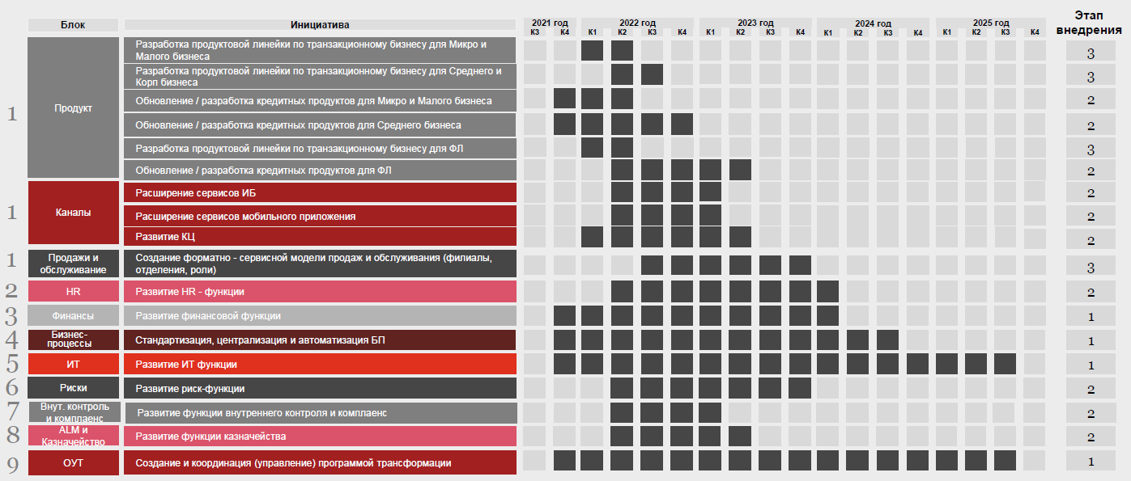
Ключевые финансовые показатели по итогам реализации Стратегии

№ | Наименование показателя | Ед.изм. | 2021 год | 2025 год
1. | Изменение структуры кредитного портфеля Банка
1.1 | Доля кредитов микро- и малому бизнесу | % | 27% | 51%
1.2 | Доля кредитов розничному сегменту | % | 30% | 23%
1.3 | Доля кредитов среднему и корпоративному бизнесу | % | 43% | 26%
2 | Доля Банка на рынке по сегментам
2.1 | Микро- и малый бизнес | % | 1,2% | 2,3%
2.2 | Розничный сегмент | % | 5% | 3%
2.3 | Средний и корпоративный бизнес | % | 1,9% | 1,2%
3. | Основные финансовые показатели
3.1 | ROA | % | 1,3% | 3,5%
3.2 | ROE | % | 7,4% | 20,1%
3.3 | Активы | млрд.сум | 13 284 | 23 884
3.4 | Капитал | млрд.сум | 2 338 | 4 309
3.5 | Коэффициент достаточности регулятивного капитала | % | 16,5% | 17,1%
3.6 | Чистая процентная маржа | % | 5,7% | 7%
3.7 | Активы, приносящие проценты | млрд.сум | 12 374 | 22 271
4. | Показатели роста количества заемщиков по сегментам
4.1 | Сегмент микро-бизнеса | тыс.кл. | 78 | 163
4.2 | Сегмент малого бизнеса | тыс.кл. | 2 497 | 5 578
4.3 | Сегмент розничного бизнеса | тыс.кл. | 786 | 993
4.4 | Сегмент среднего и корпоративного бизнеса | тыс.кл. | 638 | 661
5. | Прогнозный кредитный портфель по сегментам
5.1 | Розничный сегмент | % | 30% | 23%
5.2 | Микро-бизнес | % | 17% | 31%
5.3 | Малый бизнес | % | 10% | 19%
5.4 | Средний бизнес | % | 10% | 6%
5.5 | Корпоративный бизнес | % | 33% | 20%
5.6 | МКО | % | 0 | 2%
6. | Прогнозный кредитный портфель по источникам фондирования
6.1 | Государственные программы | % | 35% | 18%
6.2 | Коммерческие кредиты | % | 61% | 81%
6.3 | Льготные кредиты без фондирования | % | 4% | 1%
7. | Доля NPL в брутто портфеле | % | 5,5% | 5%
8. | Структура активов
8.1 | Кредитный портфель | % | 80% | 80%
8.2 | Ликвидные активы | % | 15% | 16%
8.3 | Основные средства и другие активы | % | 5% | 4%
9. | Структура обязательств
9.1 | Депозиты клиентов | % | 33% | 51%
9.2 | Заемные средства | % | 54% | 29%
9.3 | Евробонды | % | - | 11%
9.4 | Средства других банков | % | 10% | 7%
9.5 | Другие обязательства | % | 3% | 2%
10. | LDR (Отношение кредитов к депозитам) | % | 307% | 192%
11. | Debt to Equity (Отношение заемного и собственного капитала) | % | 4,7% | 4,5%
12. | Процентные доходы банка | млрд.сум | 1 492 | 2 997
13. | Структура процентных доходов | %
13.1 | Проценты по депозитам | % | 38% | 47%
13.2 | Проценты по заемным средствам | % | 43% | 27%
13.3 | Процентные расходы по выпущенным ценным бумагам | % | - | 18%
13.4 | Процентные расходы по счетам к оплате в другие банки | % | 19% | 5%
13.5 | Проценты по заемным средствам МКО | % | - | 1%
14. | Структура беспроцентных доходов
14.1 | Доходы от посредничества по местным платежам | % | 47% | 51%
14.2 | Доходы от других услуг и посредничества | % | 36% | 28%
15. | Динамика доли основных статей операционных расходов в общей структуре
15.1 | Расходы на заработную плату | % | 68% | 62%
15.2 | Амортизация и износ | % | 8% | 16%
16. | Доход до налогообложения | млрд.сум | 210 | 983
17. | CIR | % | 67% | 42%

